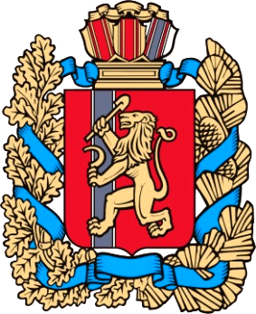

№ 9 (557) 06 марта 2023 года
ВЕДОМОСТИ
Филимоновского сельсовета

ГЛАВА
ФИЛИМОНОВСКОГО СЕЛЬСОВЕТА
КАНСКОГО РАЙОНА КРАСНОЯРСКОГО КРАЯ

ПОСТАНОВЛЕНИЕ

6 марта 2023 года с. Филимоново № 13-пг

О внесении изменений в постановление Главы Филимоновского сельсовета Канского района Красноярского края от 09.02.2023г. № 5-пг «О проведении открытого аукциона на право заключения договора аренды земельного участка, находящегося в муниципальной собственности»

Руководствуясь п.7 ст.39.18, ст.39.11, ст.39.12 Земельного кодекса Российской Федерации, Федеральным Законом от 23.06.2014 №171-ФЗ «О внесении изменений в Земельный кодекс Российской Федерации и отдельные законодательные акты Российской Федерации», Уставом Филимоновского сельсовета Канского района Красноярского края, ПОСТАНОВЛЯЮ:

- Внести изменение в приложение №2 постановления Главы Филимоновского сельсовета Канского района Красноярского края от 09.02.2023г. № 5-пг «О проведении открытого аукциона на право заключения договора аренды земельного участка, находящегося в муниципальной собственности» следующего содержания:
1.1. « исключить пункт 6 абзаца 12»;
1.2.«дополнить абзацем: «В случае если победитель аукциона (Арендатор) является гражданином, ему необходимо зарегистрироваться в качестве индивидуального предпринимателя (согласно пункту 5 статьи 23 Гражданского кодекса Российской Федерации) или создать юридическое лицо - крестьянское (фермерское) хозяйство (согласно пункту 1 статьи 86.1 Гражданского кодекса Российской Федерации)»».
- Опубликовать настоящее постановление на официальном сайте Российской Федерации в информационно- телекоммуникационной сети Интернет (www.torgi.gov.ru), на официальном сайте администрации Филимоновского сельсовета (http://afilimonovo.ru) и в газете “Ведомости Филимоновского сельсовета».
- Контроль за исполнением настоящего постановления оставляю за собой.
- Постановление вступает в силу со дня подписания.

Глава Филимоновского сельсовета О.А. Мартынова

Печатное издание Филимоновского сельсовета Канского района Красноярского края,
отпечатано по адресу с. Филимон5во, пр. Комсомольский, 2
День выхода 06 марта 2023 г. № 9 (557), тираж 10 экз. 2022г.

